Attività di Orientamento per l’a.s.2022-23
LABORATORI POMERIDIANI
per gli studenti delle classi terze delle scuole secondarie di I grado. I laboratori, in presenza e ad accesso limitato, si svolgeranno in due turni, nel mese di dicembre 2021, dalle 14.30 alle 16.00. Sarà consentito scegliere un solo laboratorio per ogni turno.

LABORATORIO LINGUISTICO

LABORATORIO DI FISICA E CHIMICA

LABORATORIO DI SCIENZE UMANE

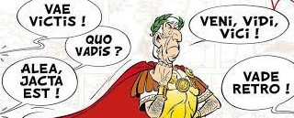
LABORATORIO DI LINGUA LATINA

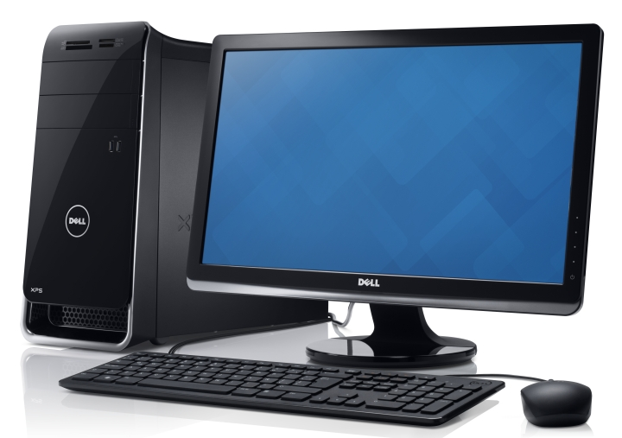

LABORATORIO DI MECCANICA

LABORATORIO DI INFORMATICA

Prenotazioni sul sito www.russell.edu.it
(con riferimento alla circolare n° 125)

CALENDARIO LABORATORI
1° turno | 14.30 – 15.30 laboratori  15.30-16.00 visita alla scuola | 14.30-15.00 visita alla scuola  15.00-16.00 laboratori | 14.30-15.30 laboratori 15.30-16.00 visita alla scuola
Mercoledì  1 dicembre | Laboratorio di Meccanica | Laboratorio di Informatica
Giovedì  2 dicembre | Laboratorio  Linguistico | Laboratorio  di Scienze Umane
Venerdì  3 dicembre | Laboratorio Scientifico (Fisica e Chimica) | Laboratorio  di Lingua Latina | Laboratorio Linguistico

2° turno | 14.30 – 15.30 laboratori  15.30-16.00 visita alla scuola | 14.30-15.00 visita alla scuola  15.00-16.00 laboratori

Mercoledì  15 dicembre | Laboratorio  di Meccanica | Laboratorio  di Informatica
Giovedì  16 dicembre | Laboratorio  Linguistico | Laboratorio  di Scienze Umane
Venerdì  17 dicembre | Laboratorio Scientifico (Fisica e Chimica) | Laboratorio  di Lingua Latina

Link per la prenotazione : https://docs.google.com/forms/d/1wdCnT3qckiDePh0adC7FvZXXOt8EEv6y-0r41XAhC1s/prefill

